**LAPORAN**

**PRAKTIKUM PEMROGRAMAN BERBASIS WEB**

**INSTALASI DEBIAN**

Disusun untuk memenuhi tugas matakuliah Praktikum Pemrograman Berbasis Web yang dibimbing oleh Bapak Jauharul Fuady



**Disusun Oleh :**

**Setyobudhi Bhaskoro 110533430661**

**UNIVERSITAS NEGERI MALANG**

**FAKULTAS TEKNIK**

**JURUSAN TEKNIK ELEKTRO**

**PRODI S1 PENDIDIKAN TEKNIK INFORMATIKA**

**SEPTEMBER 2013**

1. **LANGKAH PROSES INSTALASI DEBIAN**
2. Langkah awal adalah klik kiri pada tools *Start* pada *Virtual Box*, maka akan muncul seperti Gambar 1, pilih *Graphical Instal,* kemudian Enter

Gambar 1

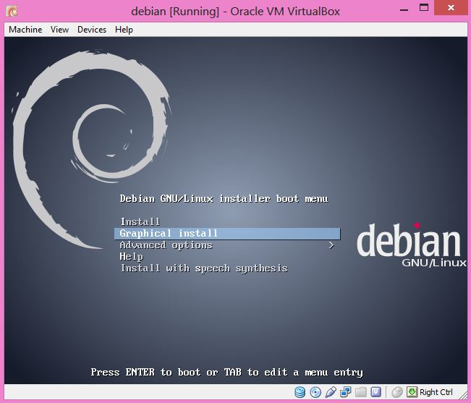

1. Proses instalasi meminta pengguna untuk memilih bahasa yang ingin digunakan

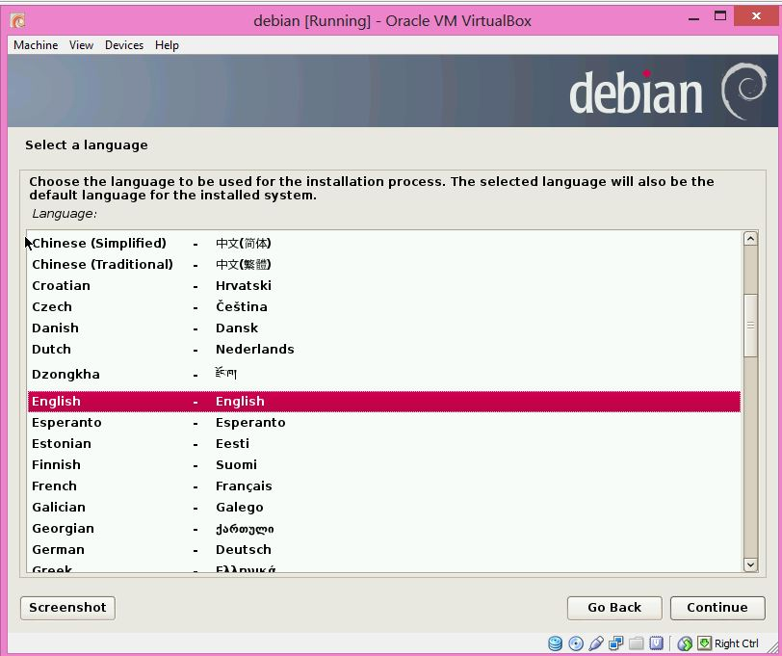

1. Selanjutnya instalator diharuskan untuk memilih daerahnya

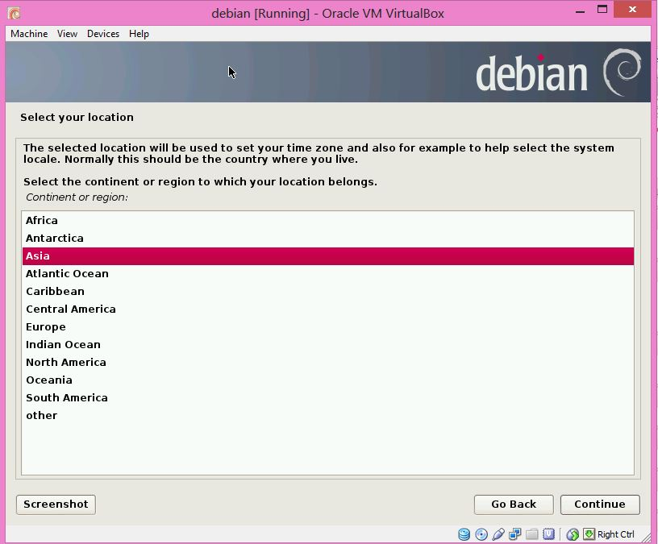

1. Selanjutnya instalator harus mengkonfigurasikan lokasi lebih spesifik

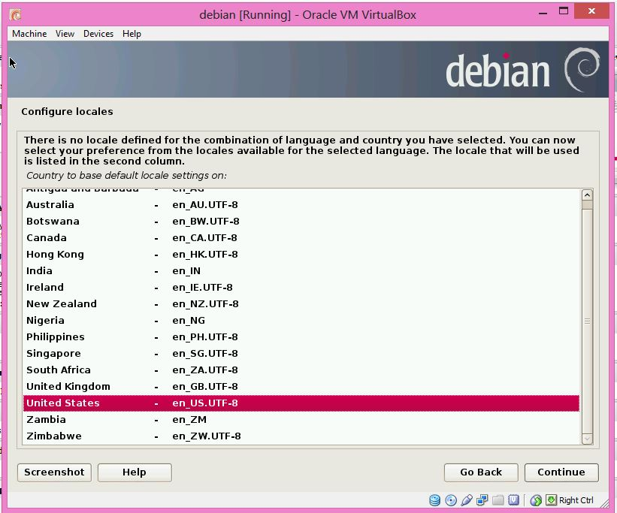

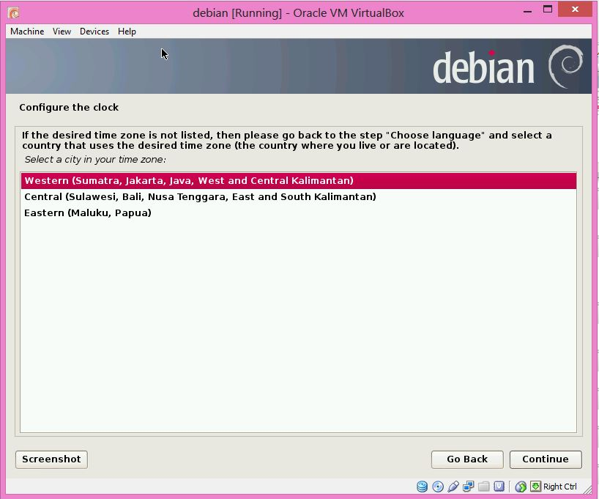

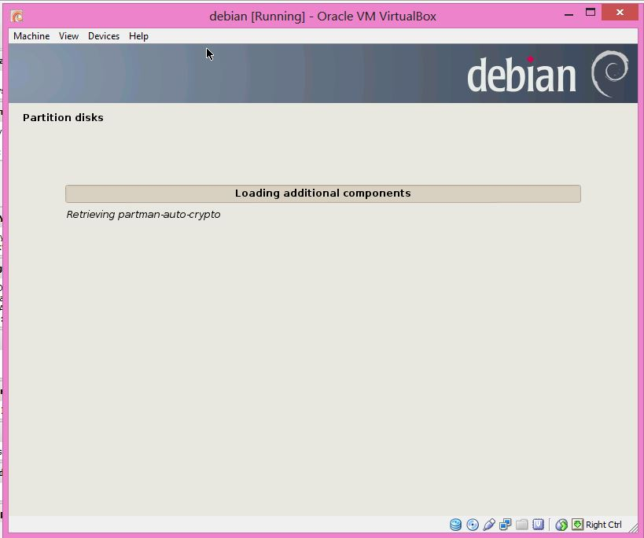

1. Proses selanjutnya adalah memilih guided dan memilih guide yang menggunakan disk yang sudah di setting di awal

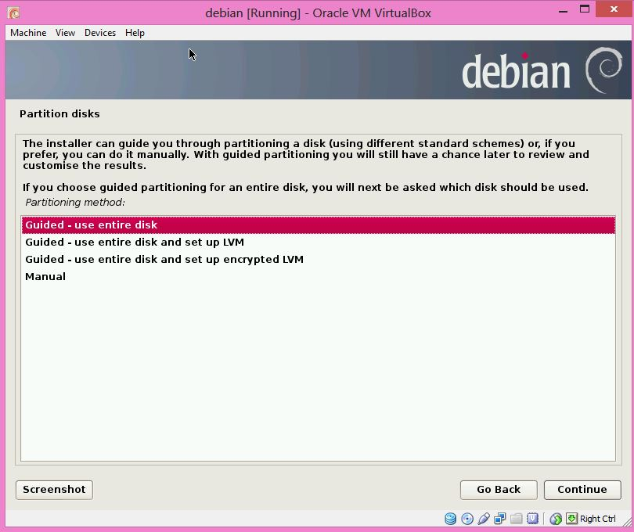

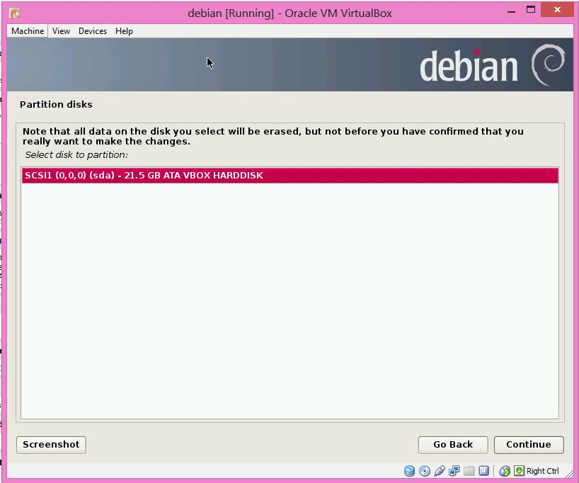

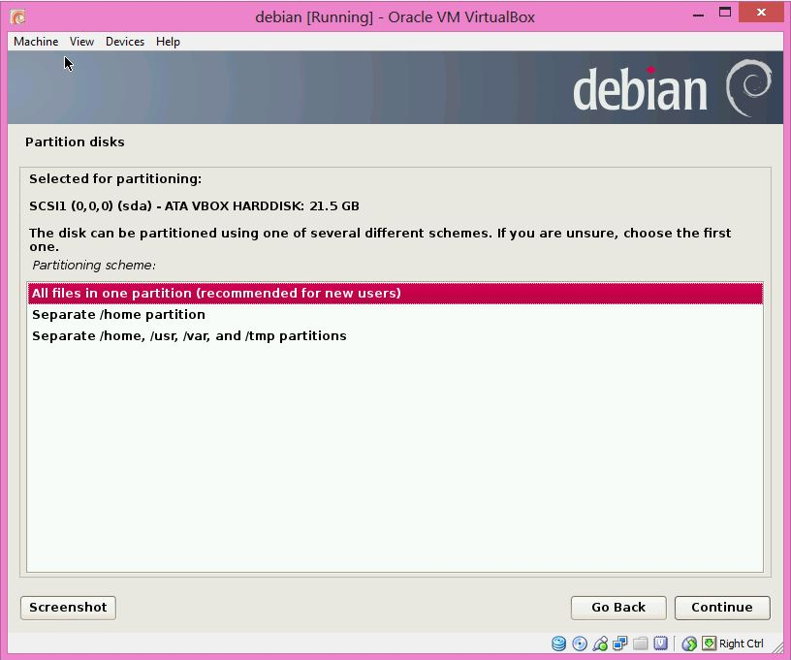

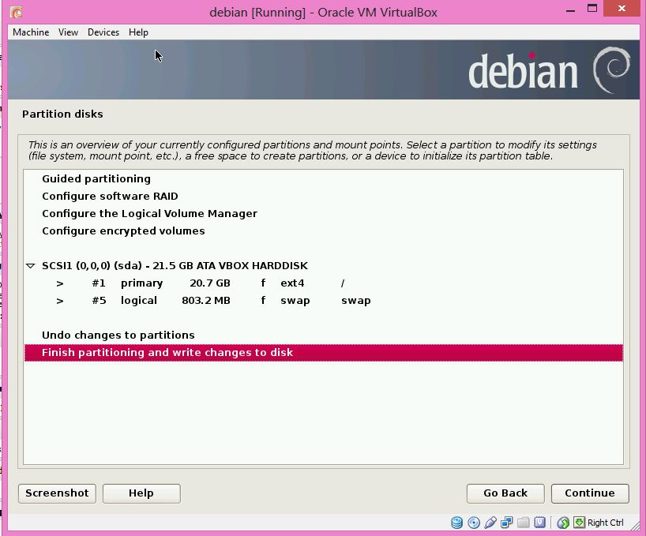

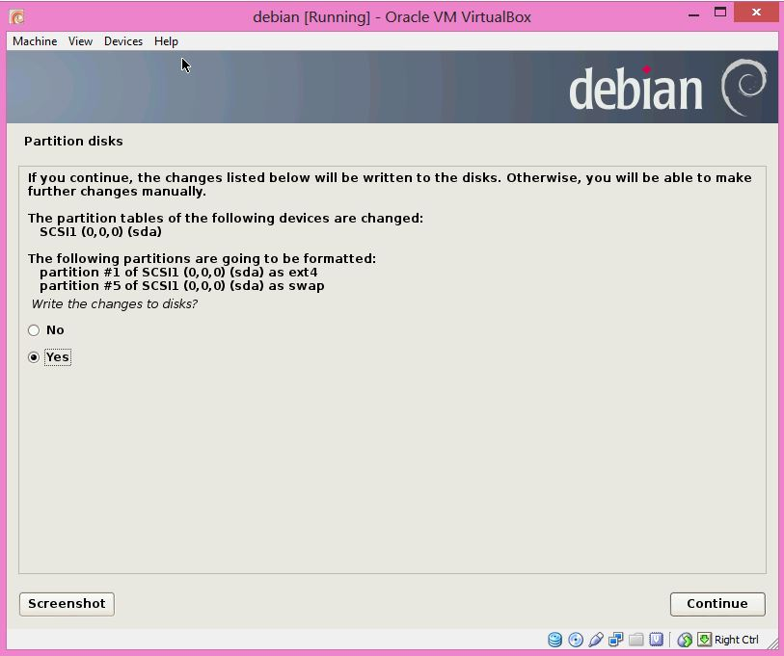

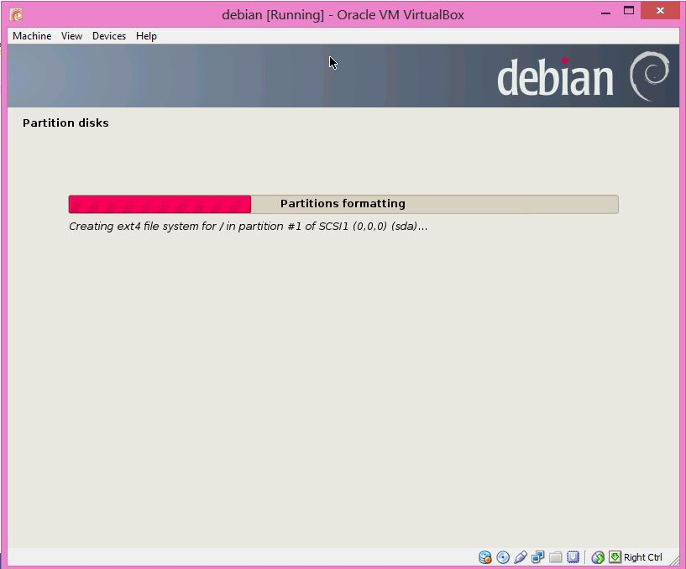

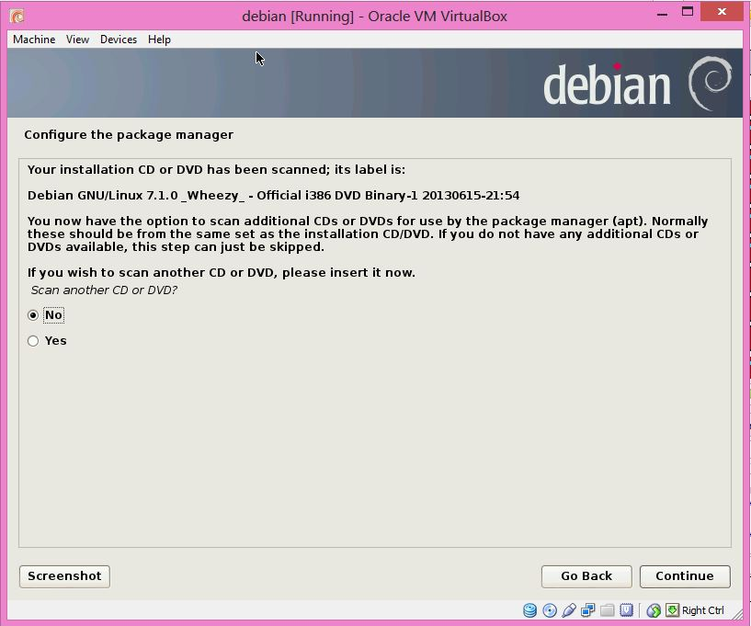

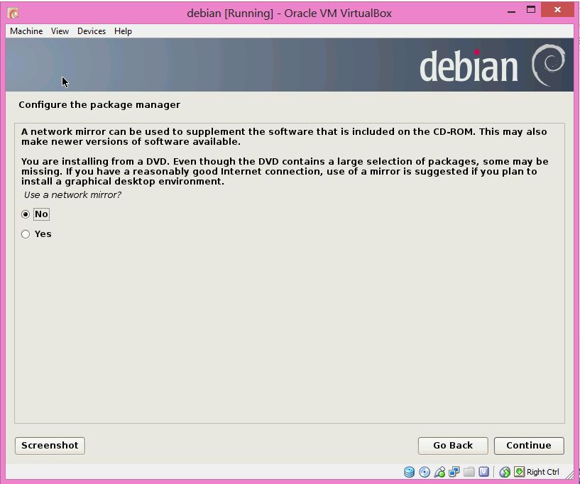

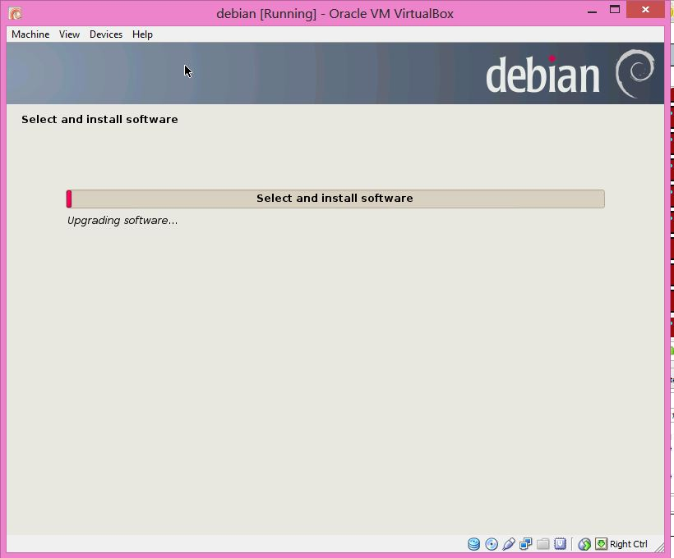

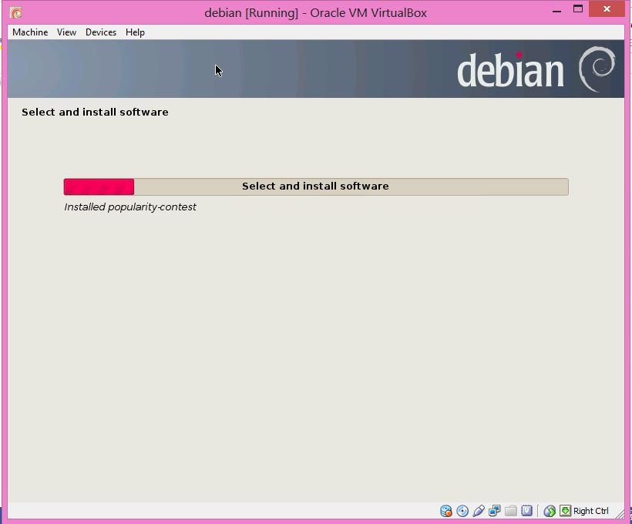

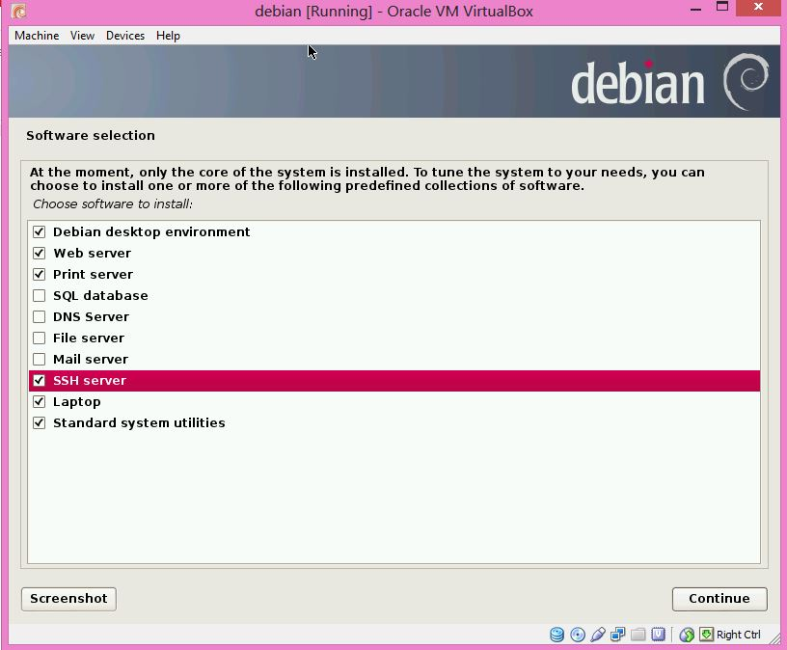

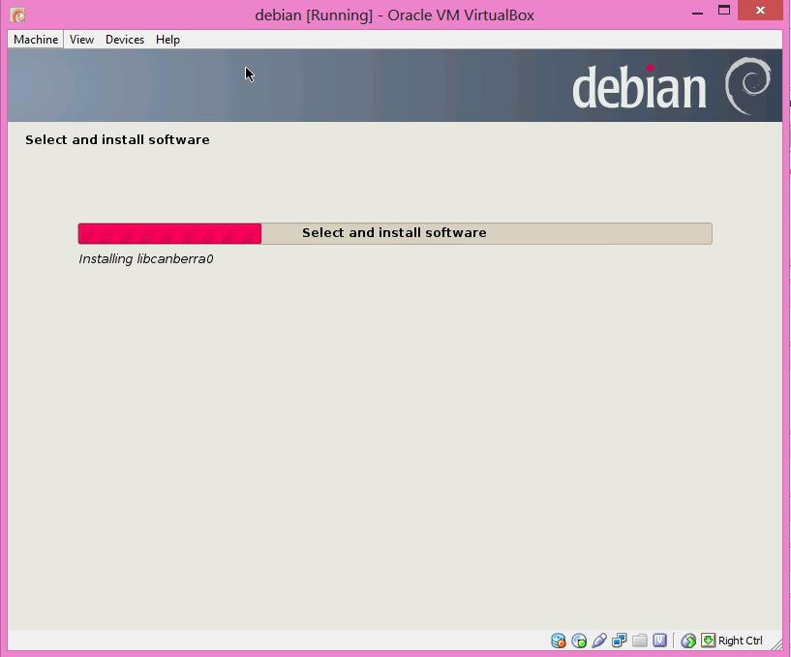

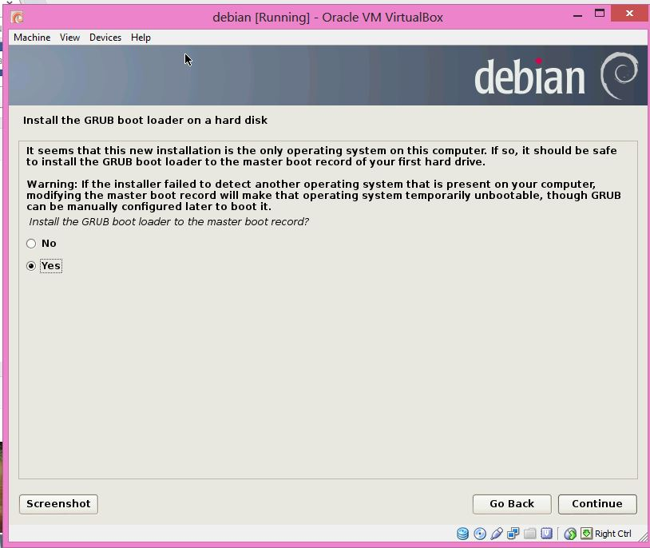

1. Setelah proses intalasi selesai, berikut ini adalah tampilan awal dari debian yang telah terinstal

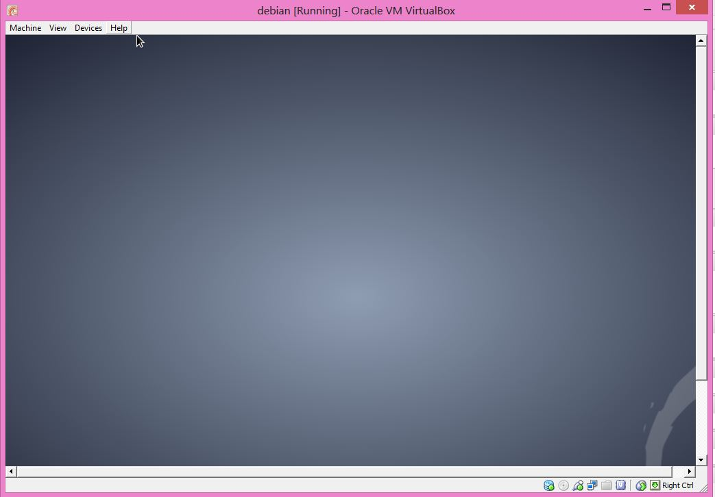

1. Berikut merupakan proses konfigurasi pada debian

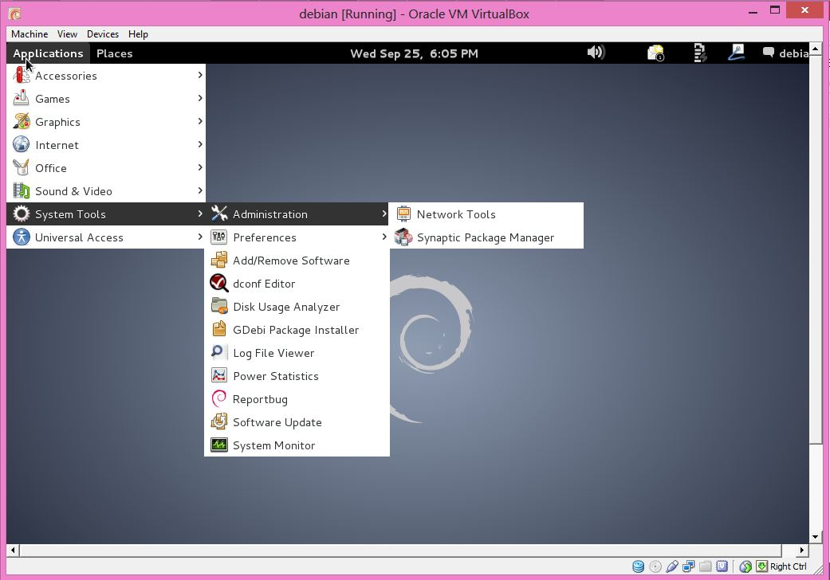**\**

1. Untuk proses autentikasi, debian memerlukan password untuk root

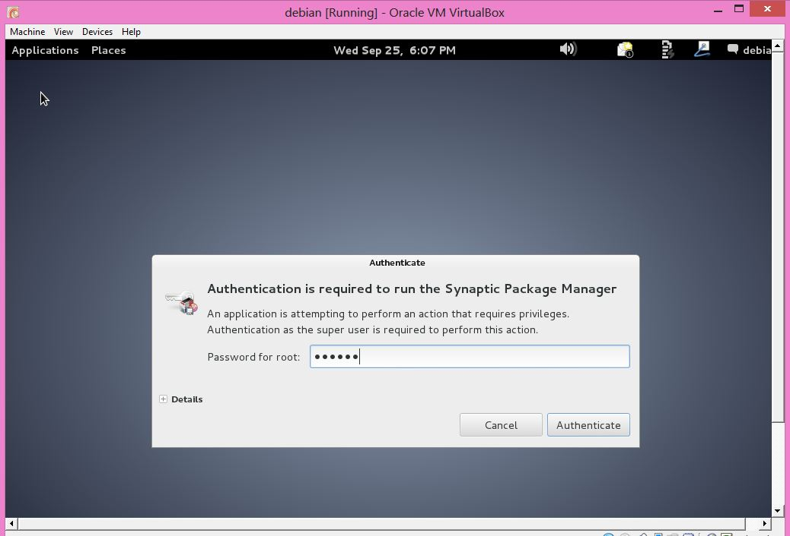

1. *Mark for Instalation* pada phpmyadmin dan php5

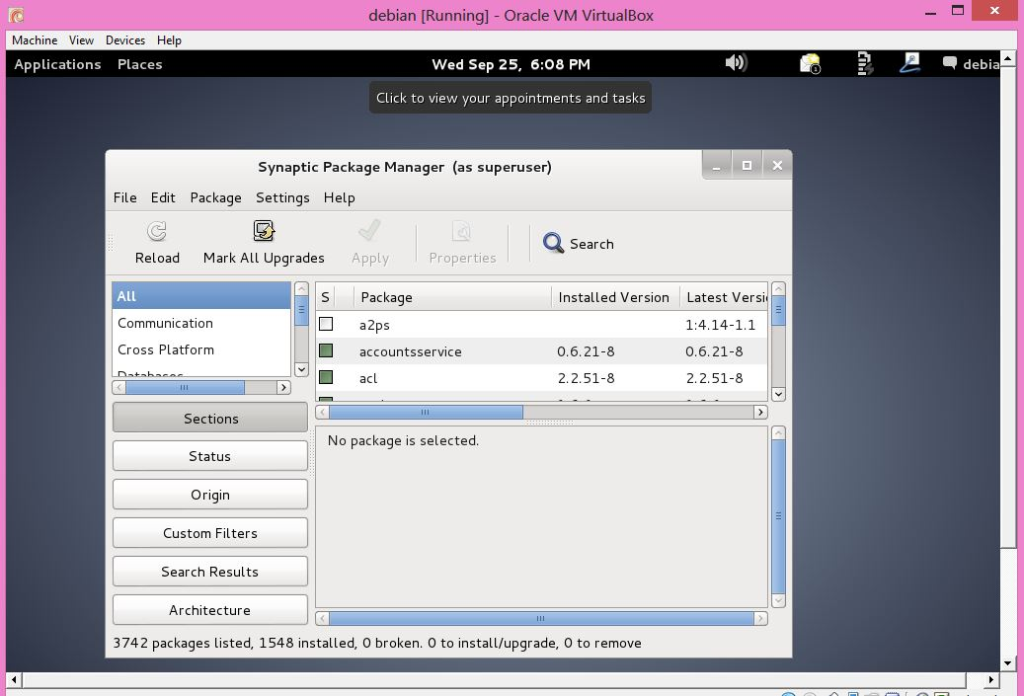

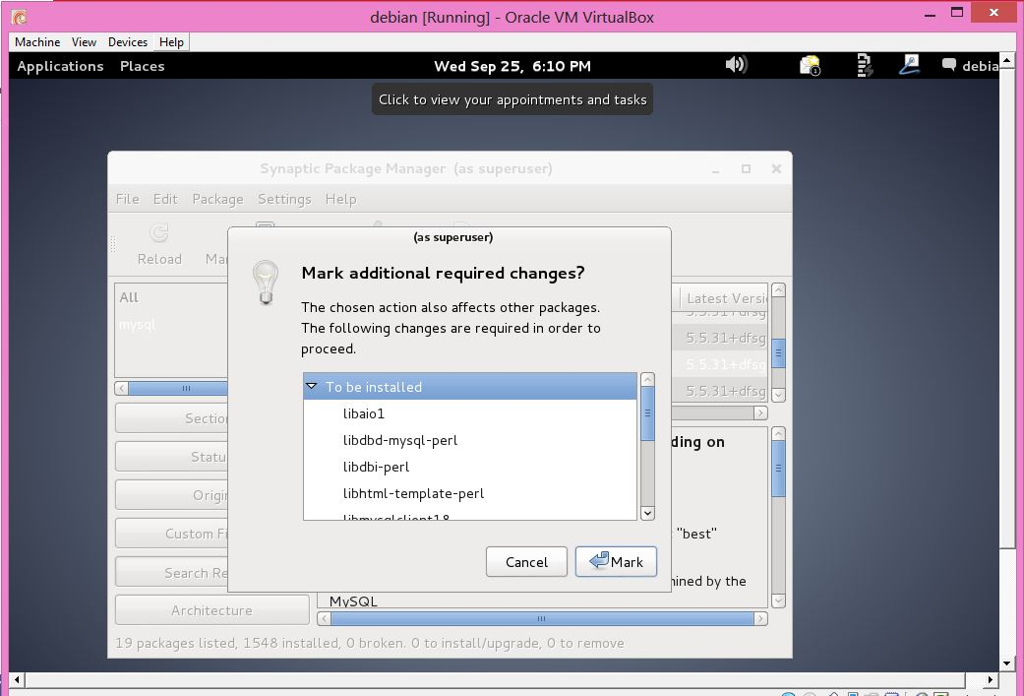

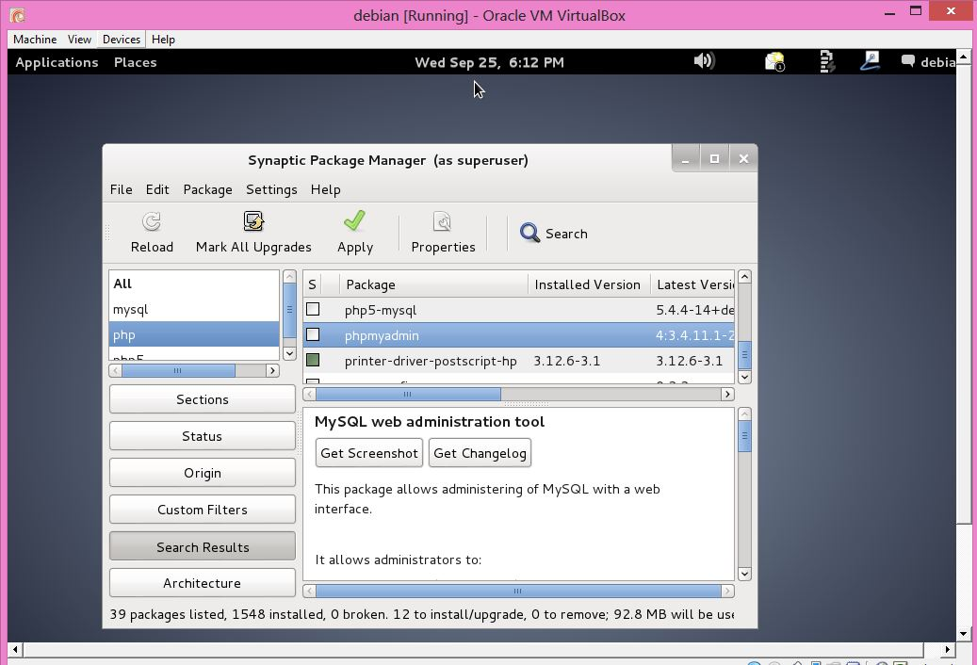

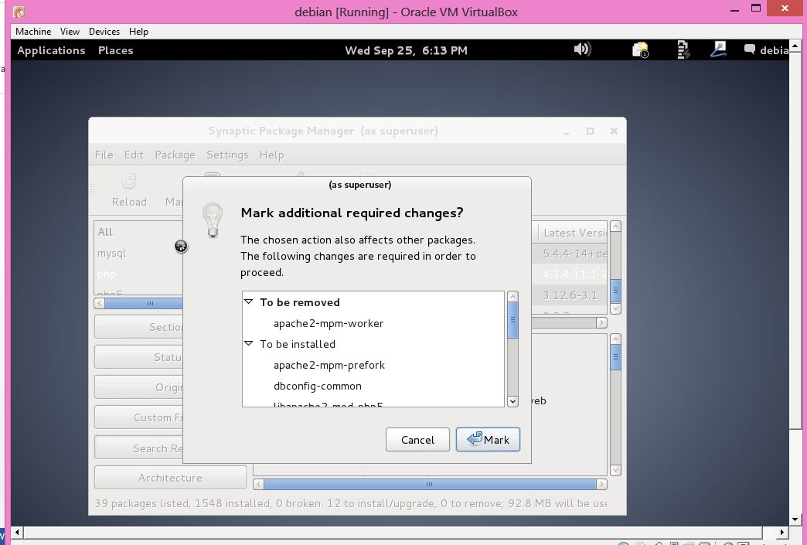



1. Selanjutnya instalator diminta untuk mengkonfigurasi pada storage setting di virtual box dengan memasukkan disk debian 7.1

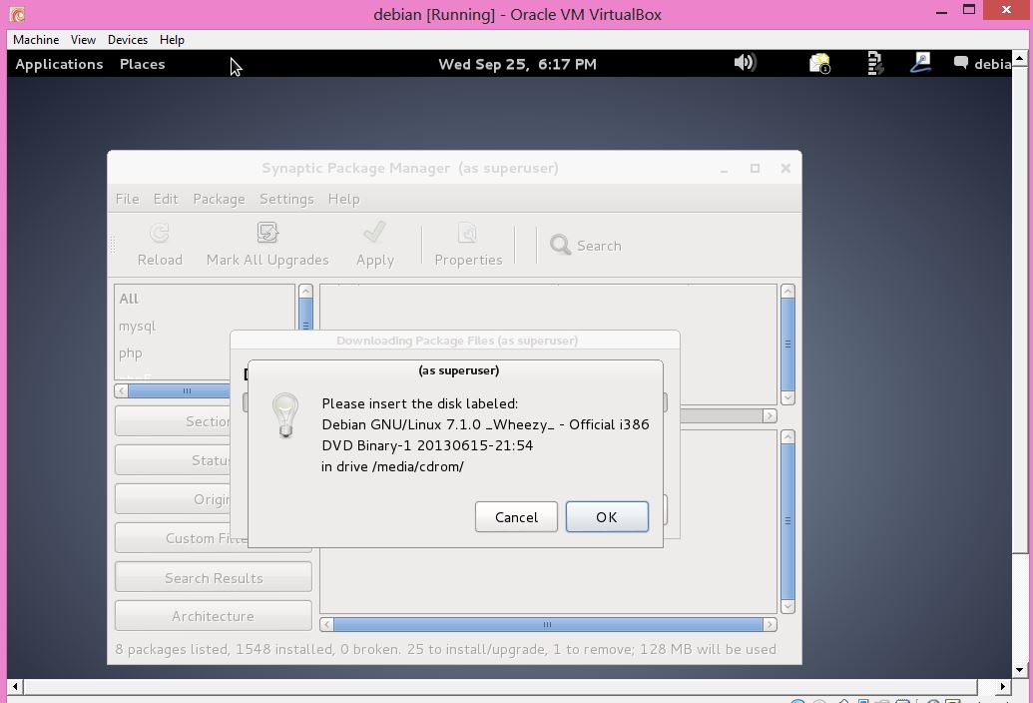

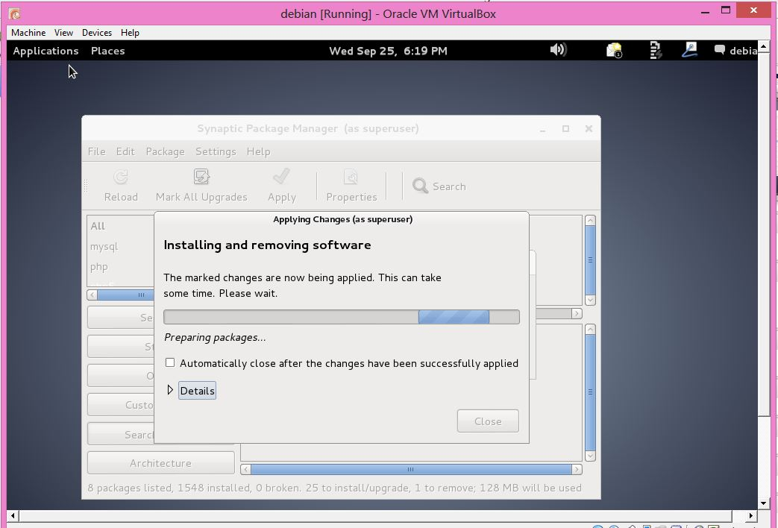

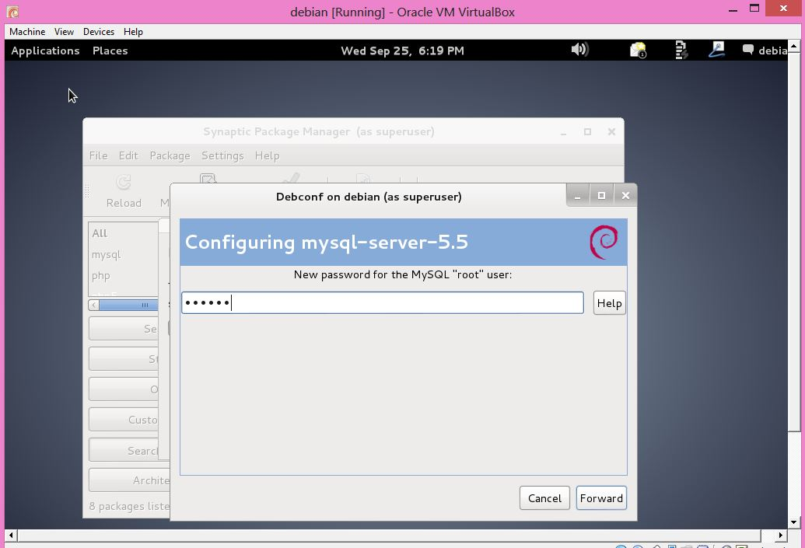

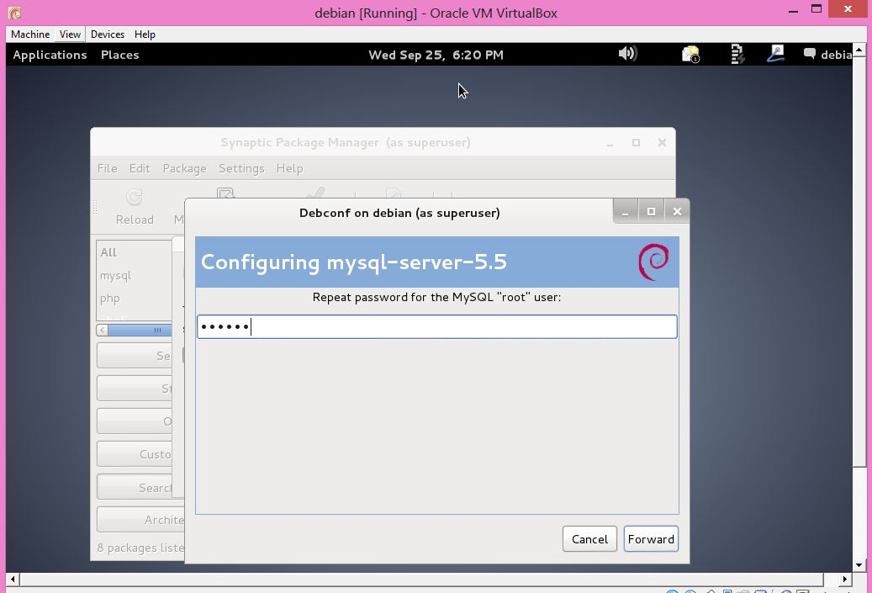

1. Selanjutnya adalah konfigurasi phpmyadmin, dengan mencentang semua opsi yang ada di option

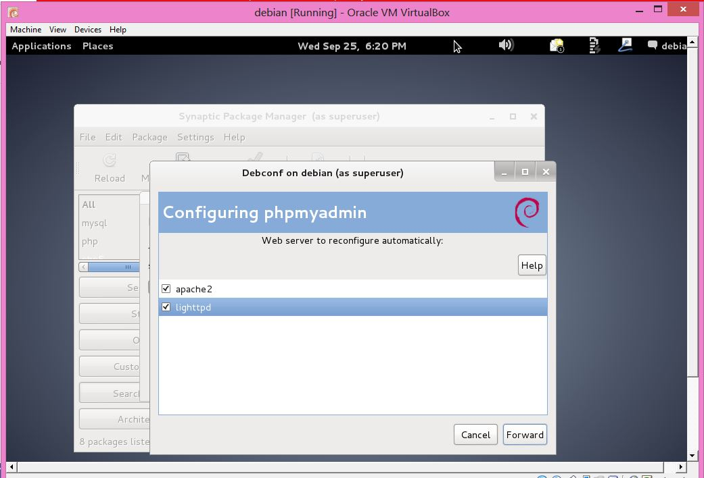

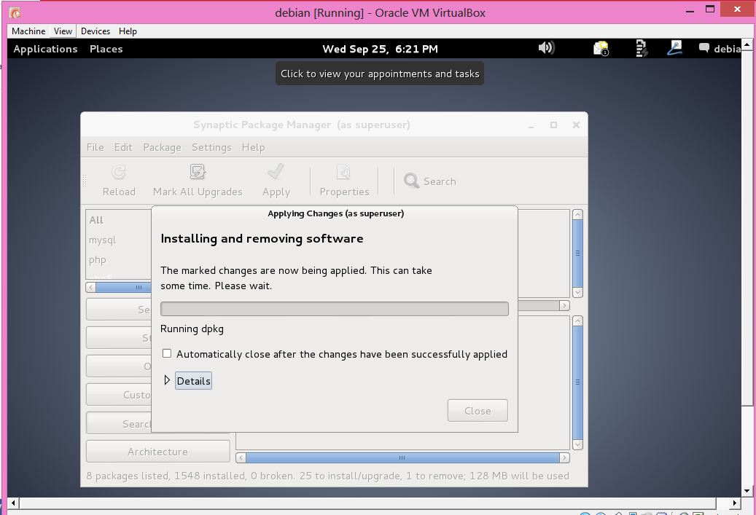

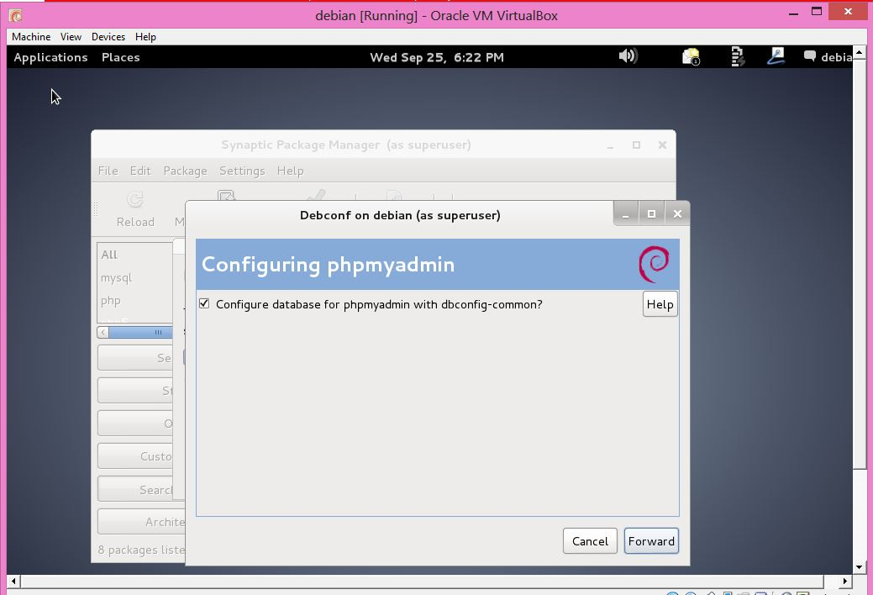

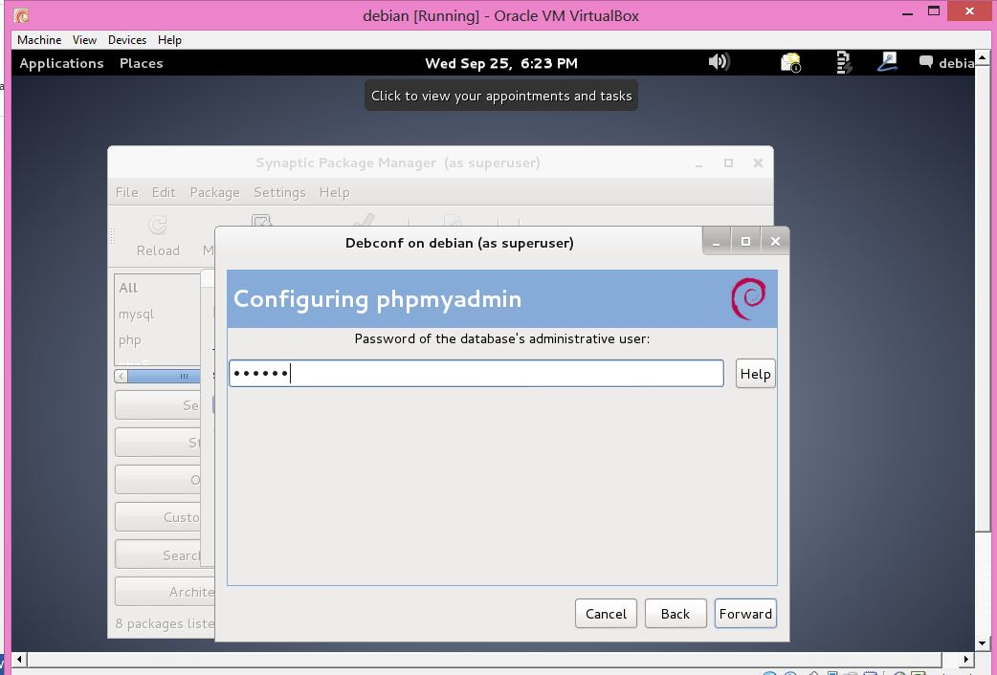

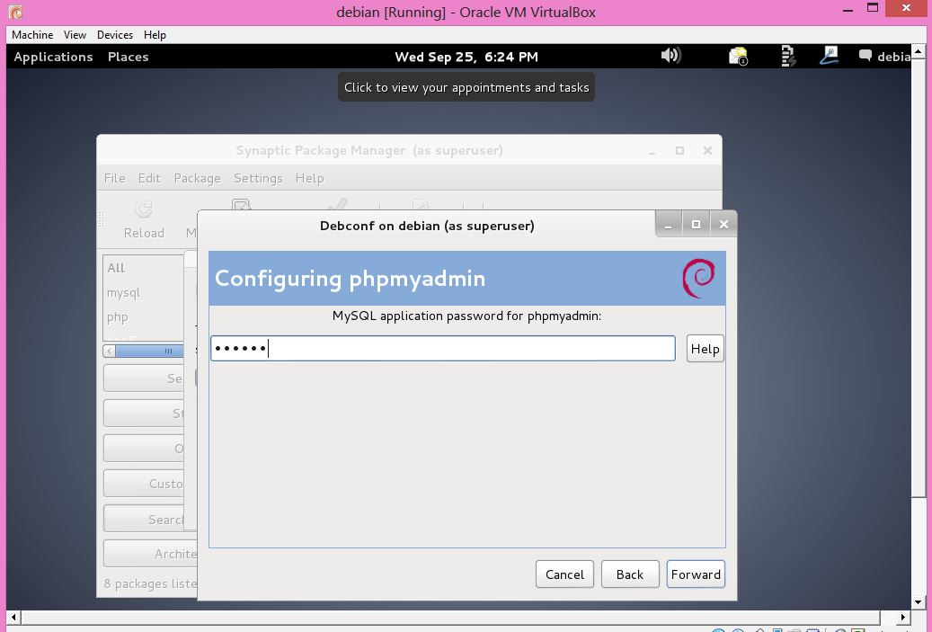

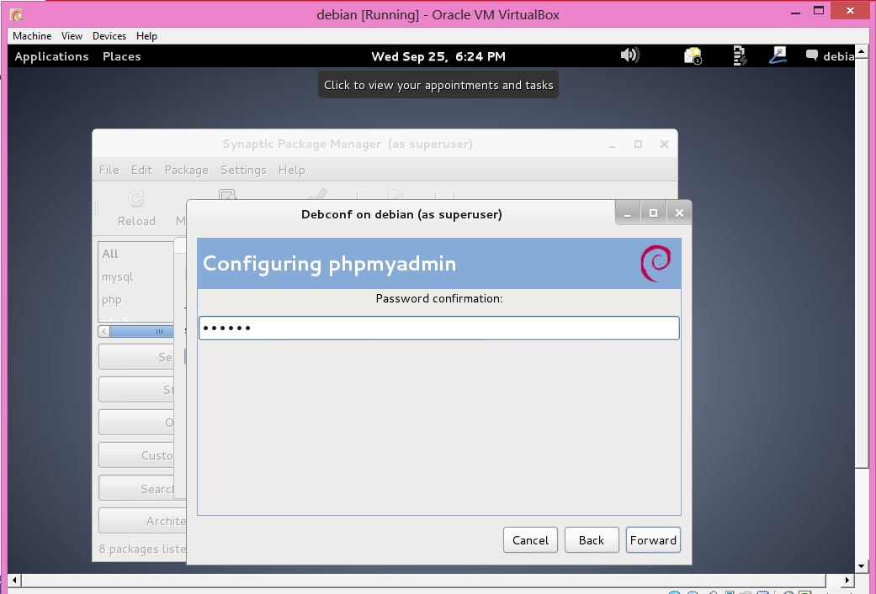

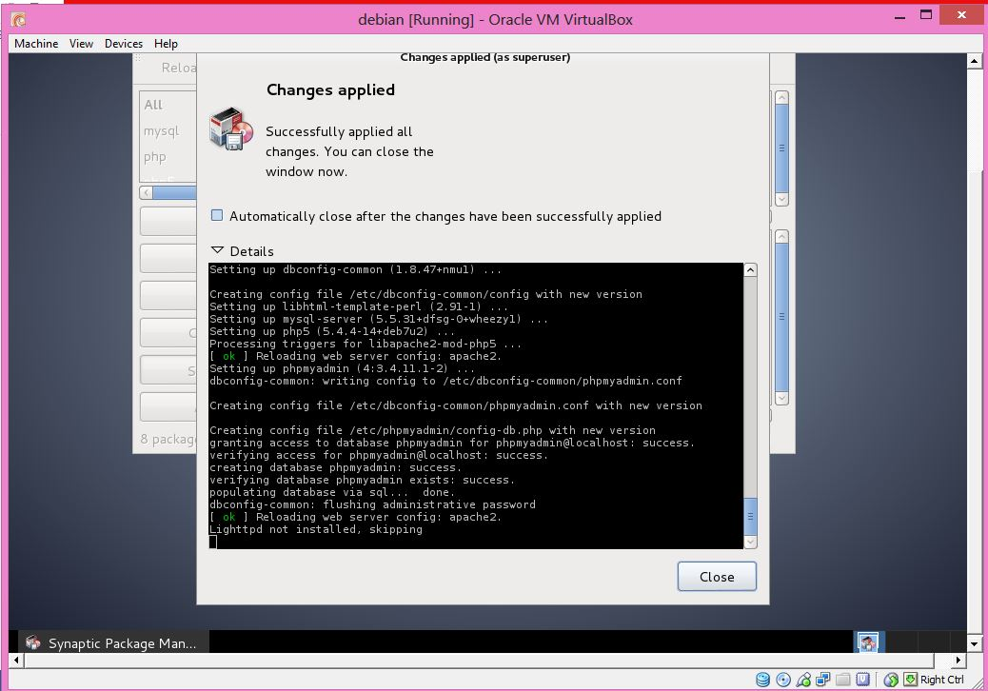

1. Untuk menghubungkan debian dengan windows, maka settings network harus dikonfigurasi

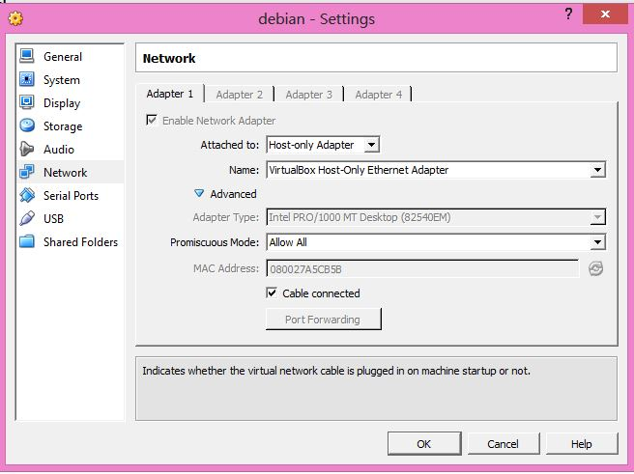

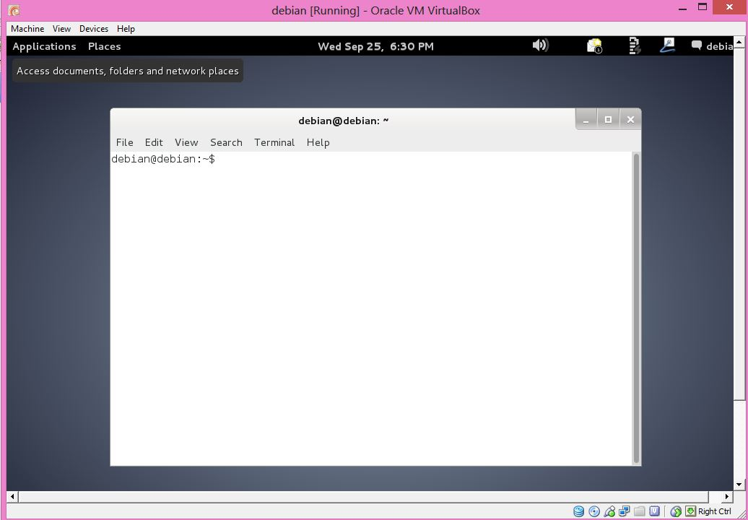

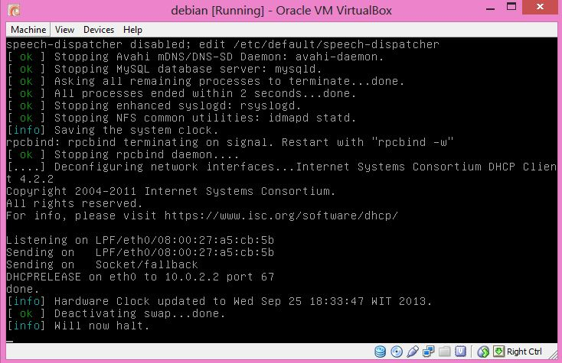

1. Pastikan bahwa windows dengan debian yang ada pada virtual box terhubung

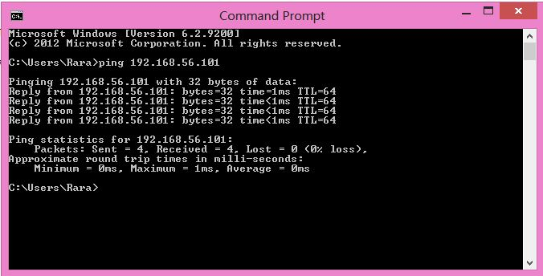

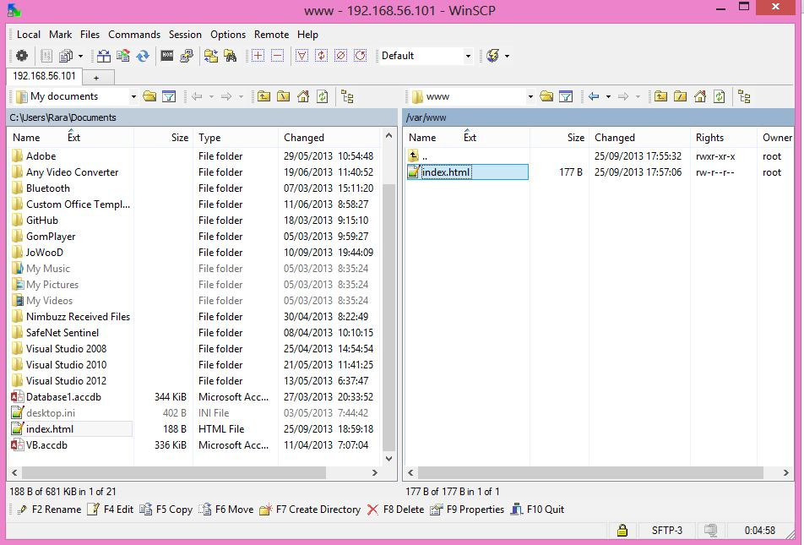

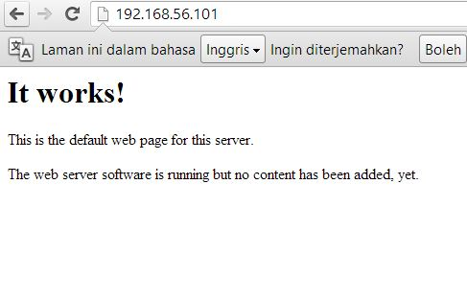

1. Buka phpmyadmin pada localhost, dan jika tersambung, maka proses konfigurasi selesai.

